7 класс. 2 четверть. 1 урок.
Тема урока: Роль фантазии и воображения в искусстве.

В искусстве, в отличие от науки, в творческой задаче не бывает одного правильного ответа. Любое решение верно и отражает жизненный опыт, мировоззрение, культуру, знания, интересы творца.

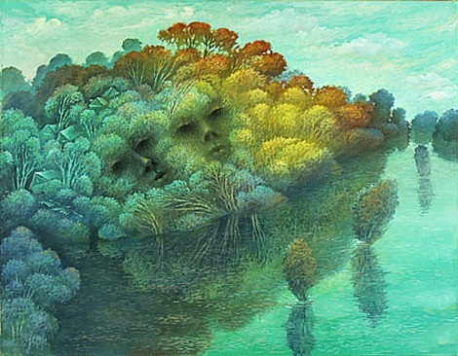 | 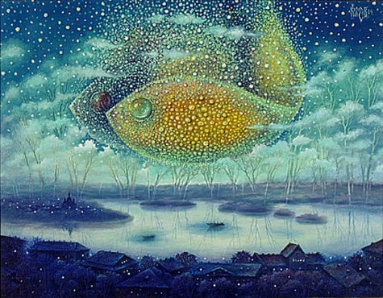
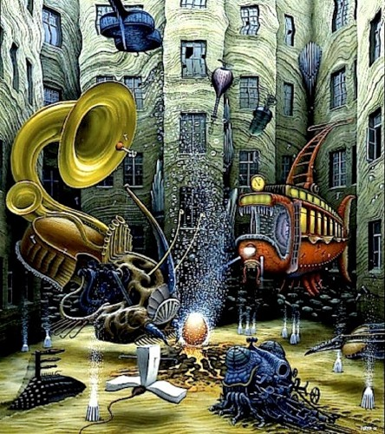 | Зачем человеку творческое  воображение?  Творческое воображение необходимо  для того, чтобы сочинять, но не  менее — для того, чтобы видеть и понимать окружающий мир  и самого себя.
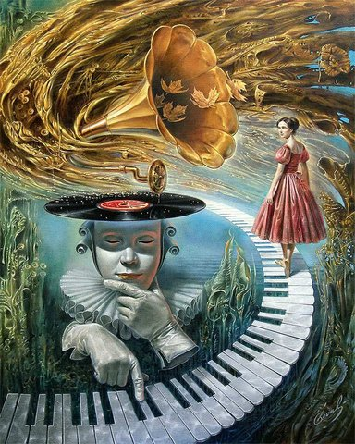  Михаил Хохлачев | Может ли художник обойтись без фантазии?  Художник может рассказать нам о  таинственных мирах, о жизни людей в  далёком будущем, может изображать  небывалых чудовищ.  А мы, понимая это, не считаем его  обманщиком — мы радуемся и огорчаемся  вместе с ним.
Творчество предполагает внутреннюю свободу личности, свободу самореализации в деятельности, активную работу фантазии, воображения,
поиск нового оптимального решения, отличного от существующего. Оно приносит удовлетворение автору, радость открытия нового окружающим.
Творческая деятельность предполагает наличие у человека
пространственного мышления, отвечающего за целостный охват области
знаний, умение предвидеть (планировать) конечный результат.

Большой жизненный опыт позволяет людям творческих профессий предвидеть будущее. Примером могут служить произведения в жанре научной фантастики, открытия в науке (Периодическая система химических элементов Д.И. Менделеева).
Творчество как вид деятельности эмоционально, а внутренняя свобода позволяет «сочетать несочетаемое» с точки зрения общепринятых мнений и правил.
Основа творчества лежит в реальной жизни, а комбинирование нового образа осуществляется из элементов реального мира.
Жизнь и фантазия.  Фантазии заставляют жизнь трепетать подобно крыльям бабочки над цветком.  Без них жизнь пресна, как пирожное без крема. | 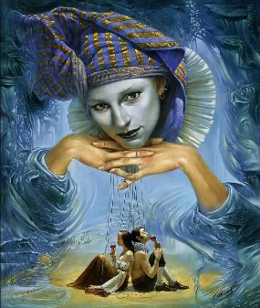  Михаил Хохлачёв. Вся жизнь игра
Мы фантазеры.  Все мы фантазеры, и в своих грезах мы легко создаем новые миры, возводим потрясающе красивые города, взводим себя на трон и становимся самыми мудрыми правителями, которых когда-либо видела Земля. | 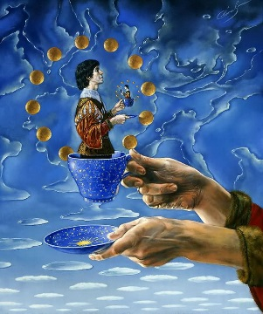  Михаил Хохлачёв.
Фантазии - это сказка.  Они уводят нас в мир нереальный, мир сказочный.  Жизнь без фантазии перестанет быть волшебным приключением. | 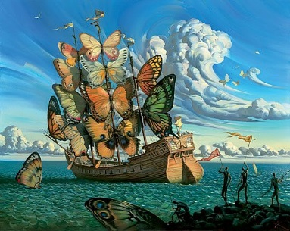  Владимир Куш
Смысла в фантазиях немного, но творчество вообще штука бессмысленная.
Творчество доставляет удовольствие без всякого смысла, просто самим процессом творчества.
Творчество привносит удовольствие в жизнь и делает ее Живой.
Творческая работа:
1. Создайте композицию на основе поэтического произведения.
2. Создайте свою фантастическую картину (пейзаж, натюрморт, портрет сказочного персонажа).
Выполните одно задание на выбор.

Работу выполните в любой технике.

